Акт приемки товаров, работ, услуг (форма по ОКУД 0510452)
Обратите внимание! Для корректной работы с документом необходимо, чтобы была проведена идентификация пользователя с сотрудником! Для этого следует обратиться в Парус. Если у вас появляются новые пользователи (или назначены права для пользователей, которых еще не было в ЭДО) для них также необходимо провести идентификацию.
- Акт формируется ответственным исполнителем из состава приемочной комиссии, уполномоченным на его формирование.

Данную форму следует добавлять строго в каталоге «0510452», иначе будет выходить ошибка.
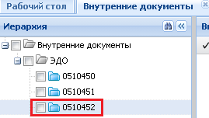
Рисунок 1
При добавлении, документу присваивается статус Редактирование.

Обратите внимание! при заполнении документа необходимо в спецификации «Подписанты электронных документов», вызываемой в контекстном меню, указать контрагентов для ролей: Товары, работы, услуги приняты:
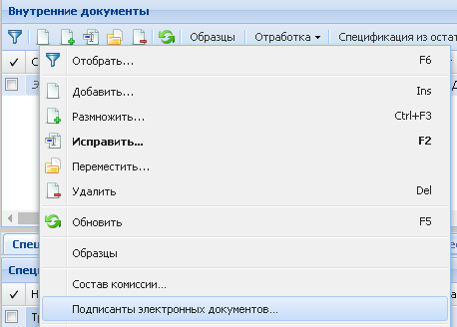
Рисунок 2
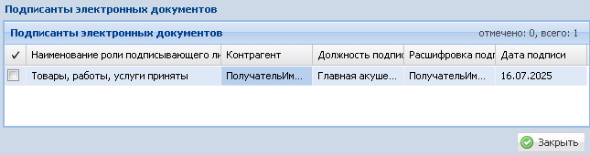
Рисунок 3
Так же в словаре Подписанты ЭДО должен быть указан состав для группы «ЭДО.Руководитель» и «ЭДО.РукЗаказчика»:
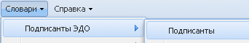
Рисунок 4
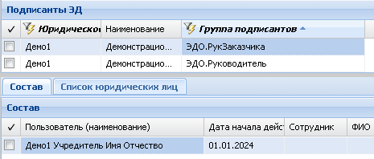
Рисунок 5

- Ответственный исполнитель заполняет документ и отправляет документ лицу, получающему товары, работы, услуги:
Статусная модель>Перейти> НаПодписьПолучающему:
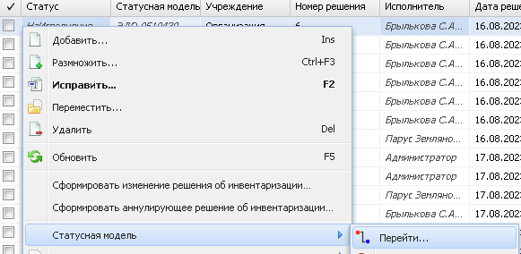
Рисунок 6
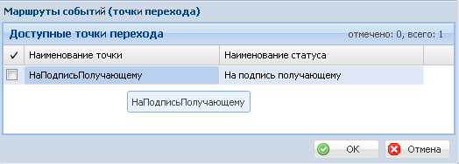
Рисунок 7
Документу присваивается статус НаПодписьПолучающему. Документ направляется лицу, получающему товары, работы услуги, указанному в спецификации «Подписанты электронных документов» с ролью «Товары, работы, услуги приняты».
- Далее лицо, получающее товары, работы услуги в Личном кабинете в разделе «Документы» направляет документ на подпись членам комиссии. Для перехода в следующую точку необходимо выполнить действие Перейти (подписан)> НаПодписьЧК:
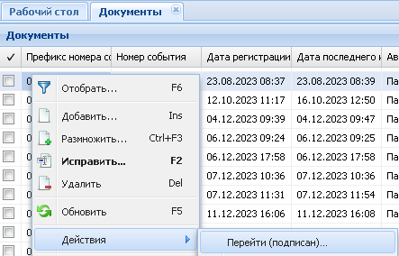
Рисунок 8
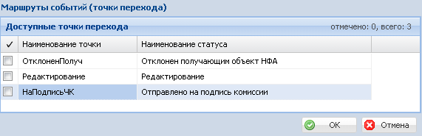
Рисунок 9
Документу будет присвоен статус НаПодписьЧК. Документ направляется членам комиссии, указанным в спецификации «Состав комиссии».
При необходимости, документ из точки НаПодписьПолучающему может быть направлен в точку Редактирование или в точку в точку ОтклоненПолуч. Для этого необходимо выполнить действие контекстного меню Статусная модель>Перейти(подписан)> ОтклоненПолуч (Редактирование). Документ будет возвращен ответственному исполнителю. При отправке в точку ОтклоненПолуч дальнейшая работа с документом будет невозможна.
- Члены комиссии, в т.ч. ответственный исполнитель и председатель устанавливают отметку в Личном кабинете. ЭДО в разделе «Документы».
Установление отметки = подписание ПЭП в точке совместного исполнения.
Для установления отметки необходимо выполнить действие Перейти (подписан):
Рисунок 10
Будет открыт перечень отметок, которые доступны для установки. Необходимо выбрать нужную и нажать ОК.
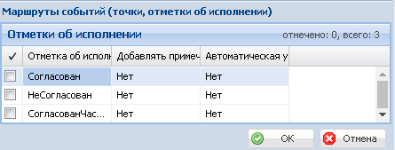
Рисунок 11
Будет установлена отметка и документ не будет отображаться на исполнителе (при выполнении действия «Обновить» в заголовке раздела «Документы»).
После того, как все члены комиссии проголосовали и установили отметку документ автоматически уйдет в статус НаПодписьПКДокумент председателю комиссии.
При необходимости, документ из точки НаПодписьЧК может быть возвращен в точку Редактирование. Для этого необходимо, до того момента как все члены комиссии установят отметку, выполнить действие контекстного меню Перейти(подписан)>Редактирование. Документ будет возвращен ответственному исполнителю.
- Работа председателя комиссии.
Председатель в подсистеме Личный кабинет.ЭДО в разделе «Документы» подписывает электронный документ УКЭП действием Подписание электронного документа:
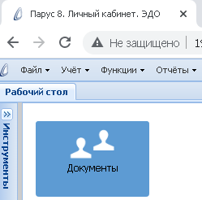
Рисунок 12
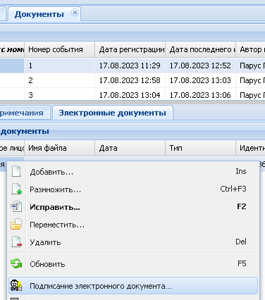
Рисунок 13
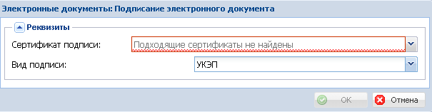
Рисунок 14
Документ будет подписан. Событие автоматически уйдет в статус ПодписанПК и останется на председателе.
При необходимости, документ из точки НаПодписьПКДокумент может быть направлен в точку ОтклоненПК или Редактирование. Для этого необходимо выполнить действие контекстного меню Действия>Перейти(подписан)>Отклонен ПК (Редактирование). Документ будет возвращен ответственному исполнителю. При отправке в точку ОтклоненПК дальнейшая работа с документом будет невозможна.
- Далее председателю необходимо направить документ на утверждение руководителю учреждения.
Для этого необходимо выполнить действие контекстного меню заголовка раздела Перейти (подписан)>НаУтверждение:
Рисунок 15
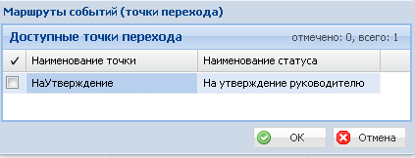
Рисунок 16
В открывшемся окне необходимо выбрать доступного из списка руководителя учреждения:
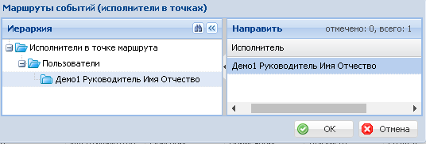
Рисунок 17
Документу будет присвоен статус НаУтверждение. Документ будет отправлен, выбранному руководителю учреждения для подписания УКЭП.
- Руководитель учреждения в подсистеме Личный кабинет.ЭДО в разделе «Документы» подписывает электронный документ УКЭП действием Подписание электронного документа:
Рисунок 18

Рисунок 19
Рисунок 20
После подписания документа руководителем учреждения документ автоматически уходит в статус Утвержден и направляется ответственному исполнителю по умолчанию.
При необходимости, документ из точки НаУтверждение может быть направлен в точку ОтклоненРук. Для этого необходимо выполнить действие контекстного меню Действия>Перейти(подписан)>ОтклоненРук. Документ будет возвращен ответственному исполнителю, дальнейшая работа с документом будет невозможна.
- Далее когда документ отправляется на подписание представителю поставщика на бумажном носителе ответственный исполнитель направляет документ в точку НаПодписьПостащикуБН для контроля статуса документа. В Личном кабинете в разделе «Документы» для перехода в следующую точку необходимо выполнить действие Перейти (подписан)> НаПодписьПостащикуБН:
Рисунок 21
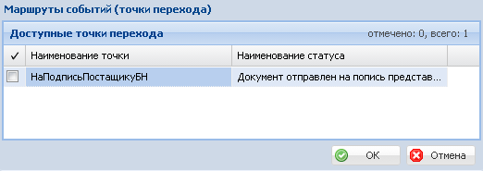
Рисунок 22
Документу будет присвоен статус НаПодписьПостащикуБН. Документ останется на ответственном исполнителе.
- После получение документа на бумажном носителе, подписанного представителем поставщика ответственный исполнитель направляет документ в точку ПодписанПоставщикБН для контроля статуса документа. В Личном кабинете в разделе «Документы» для перехода в следующую точку необходимо выполнить действие Перейти (подписан)> ПодписанПоставщикБН:
Рисунок 23
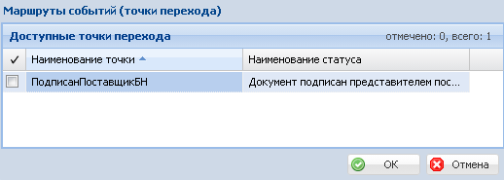
Рисунок 24
Документу будет присвоен статус ПодписанПоставщикБН Документ останется на ответственном исполнителе.
- Далее при необходимости ответственный исполнитель направляет документ для подписания руководителем заказчика (в случае, если получатель товара, работы, услуги не является заказчиком по государственному контракту или договору).
Для этого необходимо выполнить действие контекстного меню заголовка раздела Перейти (подписан)> НаПодписьРукЗаказчик:
Рисунок 25
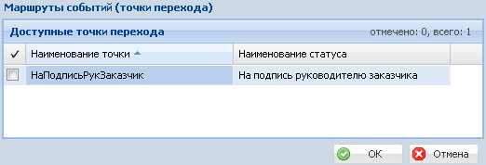
Рисунок 26
В открывшемся окне необходимо выбрать доступного из списка руководителя заказчика:
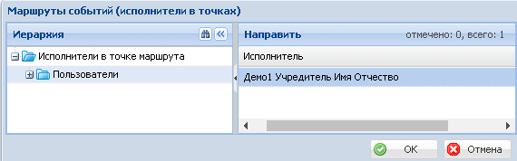
Рисунок 27
Документу будет присвоен статус НаПодписьРукЗаказчик. Документ будет отправлен, выбранному руководителю заказчикая для подписания УКЭП.
- Руководитель заказчика в подсистеме Личный кабинет.ЭДО в разделе «Документы» подписывает электронный документ УКЭП действием Подписание электронного документа:
Рисунок 28

Рисунок 29
Рисунок 30
После подписания документа руководителем учреждения документ автоматически уходит в статус Подписан и направляется ответственному исполнителю по умолчанию.
При необходимости, документ из точки НаПодписьРукЗаказчик может быть направлен в точку ОтклонРукЗаказчик. Для этого необходимо выполнить действие контекстного меню Действия>Перейти(подписан)>ОтклонРукЗаказчик. Документ будет возвращен ответственному исполнителю, дальнейшая работа с документом будет невозможна.

Общая схема движения документа Акт приемки товаров, работ, услуг (форма по ОКУД 0510452):
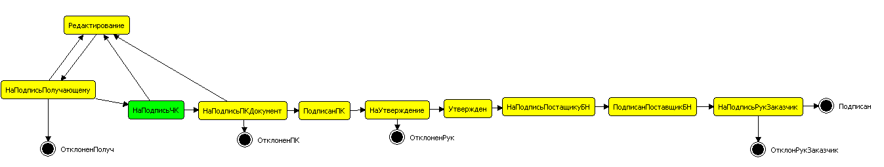
Рисунок 31
Точка | В какие точки возможен переход | Действия, выполняемые в точке для перехода в следующую | Где выполняется
Редактирование | НаПодписьПолучающему | Статусная модель>Перейти | Раздел «Внутренние документы» в профессиональном интерфейсе
НаПодписьПолучающему | НаПодписьЧК | Действия>Перейти (подписан) | Раздел «Документы» в подсистеме «Личный кабинет. ЭДО»
НаПодписьПолучающему | ОтклоненПолуч | Действия>Перейти (подписан) | Раздел «Документы» в подсистеме «Личный кабинет. ЭДО»
НаПодписьПолучающему | Редактирование | Действия>Перейти (подписан) | Раздел «Документы» в подсистеме «Личный кабинет. ЭДО»
НаПодписьЧК | НаПодписьПКДокумент | Действия>Перейти (подписан | Раздел «Документы» в подсистеме «Личный кабинет. ЭДО»
НаПодписьПКДокумент | ПодписанПК | Подписание электронного документа | Раздел «Документы» в подсистеме «Личный кабинет. ЭДО»
НаПодписьПКДокумент | ОтклоненПК | Действия>Перейти (подписан) | Раздел «Документы» в подсистеме «Личный кабинет. ЭДО»
НаПодписьПКДокумент | Редактирование | Действия>Перейти (подписан) | Раздел «Документы» в подсистеме «Личный кабинет. ЭДО»
ПодписанПК | НаУтверждение | Действия>Перейти (подписан) | Раздел «Документы» в подсистеме «Личный кабинет. ЭДО»
НаУтверждение | Утвержден | Подписание электронного документа | Раздел «Документы» в подсистеме «Личный кабинет. ЭДО»
НаУтверждение | ОтклоненРук | Действия>Перейти (подписан) | Раздел «Документы» в подсистеме «Личный кабинет. ЭДО»
Утвержден | НаПодписьПостащикуБН | Действия>Перейти (подписан) | Раздел «Документы» в подсистеме «Личный кабинет. ЭДО»
НаПодписьПостащикуБН | ПодписанПоставщикБН | Действия>Перейти (подписан) | Раздел «Документы» в подсистеме «Личный кабинет. ЭДО»
ПодписанПоставщикБН | НаПодписьРукЗаказчик | Действия>Перейти (подписан) | Раздел «Документы» в подсистеме «Личный кабинет. ЭДО»
НаПодписьРукЗаказчик | Подписан | Подписание электронного документа | Раздел «Документы» в подсистеме «Личный кабинет. ЭДО»
НаПодписьРукЗаказчик | ОтклонРукЗаказчик | Действия>Перейти (подписан) | Раздел «Документы» в подсистеме «Личный кабинет. ЭДО»

При работе с документом, каждому исполнителю нужно ознакомиться с подписываемым документом.
Если исполнитель работает из профессионального раздела (раздела бухгалтерского учета), следует сформировать пользовательский отчет Расширения>Пользовательские отчеты и далее выбрать соответствующий отчет в разделе:
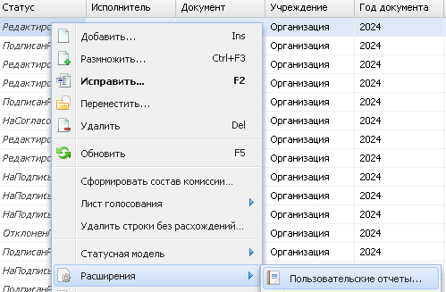
Рисунок 32
Будет сформирован документ в Excel формате, в котором будут видны внесенные сведения, но не будут отражены подписи.
Если электронный документ в pdf-формате уже сформирован его можно просмотреть через связи с записью раздела. Встав на нужную запись, необходимо выполнить действие Связи>Электронные документы:
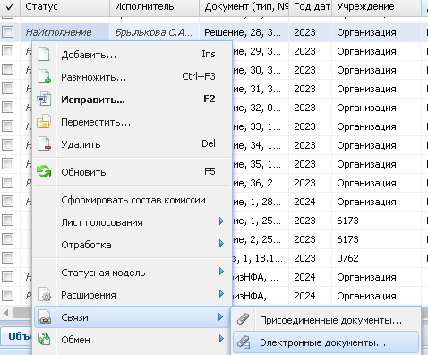
Рисунок 33
Откроется раздел «Электронные документы», где будет отображен связанный с записью раздела электронный документ в pdf-формате. Далее необходимо выполнить действие Открыть:
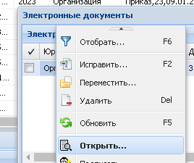
Рисунок 34
Будет открыт для просмотра документ в pdf-формате.
Если пользователь работает в Личном кабинете, то для просмотра документа необходимо встать на нужную запись и выполнить действие Расширения>Пользовательские отчеты>Просмотр ЭД:
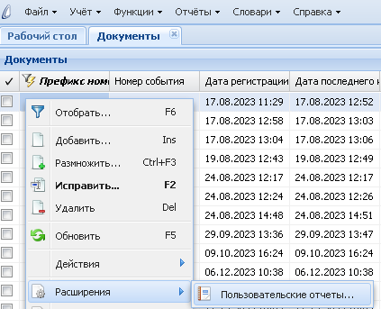
Рисунок 35
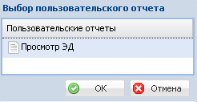
Рисунок 36
Будет сформирован документ в pdf-формате для просмотра.
Если электронный документ в pdf-формате уже сформирован, он будет отражен в спецификации «Электронные документы» Личного кабинета и его можно просмотреть с помощью действия Просмотр электронного документа:
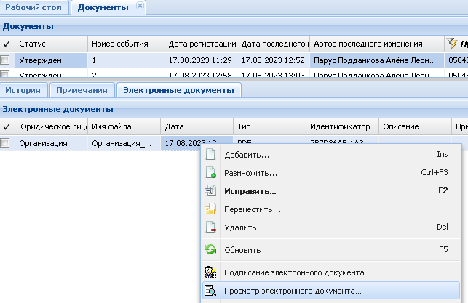
Рисунок 37
Будет открыт для просмотра документ в pdf-формате.

